This question involves reasoning about one-dimensional and two-dimensional arrays of integers. You will write three static methods, all of which are in a single enclosing class, named DiverseArray (not shown). The first method returns the sum of the values of a one-dimensional array; the second method returns an array that represents the sums of the rows of a two-dimensional array; and the third method analyzes row sums.

**Этот вопрос включает в себя рассуждения об одномерных и двумерных массивах целых чисел. Вы напишете три статических метода, все из которых находятся в одном охватывающем классе с именем DiverseArray (не показан). Первый метод возвращает сумму значений одномерного массива; второй метод возвращает массив, представляющий суммы строк двумерного массива; и третий метод анализирует суммы строк.**

(a) Write a static method arraySum that calculates and returns the sum of the entries in a specified one-dimensional array. The following example shows an array arr1 and the value returned by a call to arraySum.

**Напишите статический метод arraySum, который вычисляет и возвращает сумму элементов в указанном одномерном массиве. В следующем примере показан массив arr1 и значение, возвращаемое при вызове arraySum.**

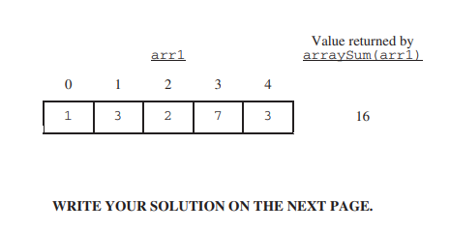

Complete method arraySum below.

/** Returns the sum of the entries in the one-dimensional array arr. */

public static int arraySum(int[] arr)

(b) Write a static method rowSums that calculates the sums of each of the rows in a giventwodimensional array and returns these sums in a one-dimensional array. The method has one parameter, a twodimensional array arr2D of int values. The array is in row-major order: arr2D[r][c] is the entry at row r and column c. The method returns a one-dimensional array with one entry for each row of arr2D such that each entry is the sum of the corresponding row in arr2D. As a reminder, each row of a two-dimensional array is a one-dimensional array.

**Напишите статический метод rowSums, который вычисляет суммы каждой из строк в заданном двумерном массиве и возвращает эти суммы в одномерном массиве. Метод имеет один параметр, двумерный массив arr2D значений int. Массив упорядочен по строкам: arr2D[r][c] — это запись в строке r и столбце c. Метод возвращает одномерный массив с одной записью для каждой строки arr2D, так что каждая запись представляет собой сумму соответствующей строки в arr2D. Напомним, чтокаждаястрокадвумерногомассиваявляетсяодномерныммассивом.**

For example, if mat1 is the array represented by the following table, the call rowSums(mat1) returns the array {16, 32, 28, 20}.

**Например, если mat1 — это массив, представленный следующей таблицей, вызов rowSums(mat1) возвращает массив {16, 32, 28, 20}.**

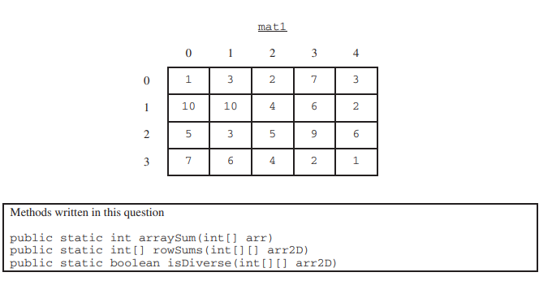

Assume that arraySum works as specified, regardless of what you wrote in part (a). You mustusearraySumappropriatelytoreceivefullcredit.

CompletemethodrowSumsbelow.

/** Returns a one-dimensional array in which the entry at index k is the sum of * the entries of row k of the two-dimensional array arr2D. */ publicstaticint[] rowSums(int[][] arr2D)

(c) A two-dimensional array is diverse if no two of its rows have entries that sum to the same value. In the following examples, the array mat1 is diverse because each row sum is different, but the array mat2 is not diverse because the first and last rows have the same sum.

Двумерный массив является разнообразным, если никакие две его строки не содержат элементы, сумма которых равна одному и тому же значению. В следующих примерах массив mat1 разнообразен, потому что суммы в каждой строке разные, но массив mat2 не разнообразен, потому что первая и последняя строки имеют одинаковую сумму.

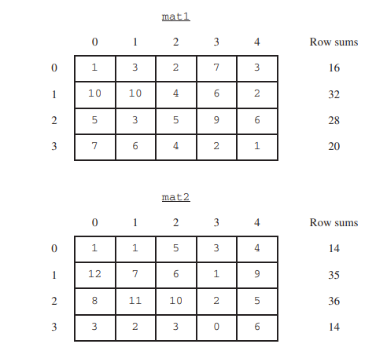

Write a static method isDiverse that determines whether or not a given two-dimensional array is diverse. The method has one parameter: a two-dimensional array arr2D of int values. The method should return true if all the row sums in the given array are unique; otherwise, it should return false. In the arrays shown above, the call isDiverse(mat1) returns true and the call isDiverse(mat2) returns false.

Напишите статический метод isDiverse, который определяет, является ли данный двумерный массив разнообразным. Метод имеет один параметр: двумерный массив arr2D значений int. Метод должен возвращать true, если все суммы строк в данном массиве уникальны; в противном случае он должен вернуть false. В показанных выше массивах вызов isDiverse(mat1) возвращает значение true, а вызов isDiverse(mat2) возвращает значение false.

Methods written in this question public static int arraySum(int[] arr) public static int[] rowSums(int[][] arr2D) public static booleanisDiverse(int[][] arr2D)

Assume that arraySum and rowSums work as specified, regardless of what you wrote in parts (a) and (b). You must use rowSums appropriately to receive full credit.

Complete method isDiverse below.

/** Returns true if all rows in arr2D have different row sums;

* false otherwise. */

public static booleanisDiverse(int[][] arr2D)